
办系统〔2025〕8号附件3

协议转换单元【低压分布式光伏协议转换单元】
采购技术规范书

广东电网有限责任公司
2026年5月

目录
2 规范性引用文件 3
3 术语及定义 4
4 技术要求 5
5 材料及工艺要求 16
6 验收 18
7 售后服务 22
附 录 A 外形尺寸 23
附 录 B 接口转接线型式外观 31
附 录 C 无线接口转换器技术要求 33
附 录 D 协议转换单元DL/T 645-2007扩展协议 38
附 录 E 协议转换单元与光伏逆变器交互数据内容 51
附 录 F 协议转换单元柔性调节的补充说明 52
附 录 G 协议转换单元应兼容通信协议 54
附 录 H 协议转换单元转接线/无线接口转换器需适配主流逆变器接口： 57
附 录 I 无线组网流程及功能要求 58

1 总则
本技术规范书适用于广东电网公司协议转换单元的招标、验收、质量监督等工作。
在本技术规范中未做明确规定的内容，必须符合国家和行业有关标准及规程的要求。

2 规范性引用文件
除了本功能指引特殊规定外，投标方所提供的物资均按以下规定的标准和规程的最新版本进行销售、设计、制造、试验和安装。如果这些标准内容有矛盾时，应按最高标准的条款执行。
GB/T 2829—2002 周期检验计数抽样程序及表（适用于对过程稳定性的检验）
GB/T 4208—2017 外壳防护等级（IP 代码）
GB/T 5169.11—2017 电工电子产品着火危险试验 第 11 部分：灼热丝/热丝基本试验方法 成品的灼热丝可燃性试验方法（GWEPT)
GB/T 13384—2008 机电产品包装通用技术条件
DL/T 645—2007 多功能电能表通讯协议
Q/CSG 1209005―2015 中国南方电网公司费控电能表信息交换安全认证技术要求
Q/CSG 1209006―2015 中国南方电网有限责任公司关于DL/T 645―2007多功能电能表通信协议的扩展协议
GB/T 2423.1-2008 电工电子产品环境试验 第 2 部分：试验方法 试验 A: 低温
GB/T 2423.2-2008 电工电子产品环境试验 第 2 部分：试验方法 试验 B: 高温
GB/T 2423.4-2008 电工电子产品基本环境试验规程 第2部分：试验方法 试验Db：交变湿热（12h+12h循环）
GB/T 4208-2017 外壳防护等级（IP 代码）
GB/T 17626.2-2018 电磁兼容 试验和测量技术 静电放电抗扰度试验
GB/T 17626.3-2023 电磁兼容 试验和测量技术 射频电磁场辐射抗扰度试验
GB/T 17626.4-2018 电磁兼容 试验和测量技术 电快速瞬变脉冲群抗扰度试验
GB/T 17626.5-2019 电磁兼容 试验和测量技术 浪涌（冲击）抗扰度试验
GB/T 17626.8-2006 电磁兼容 试验和测量技术 工频磁场抗扰度试验
GB/T 17626.11-2023 电磁兼容 试验和测量技术 电压暂降、短时中断和电压变化的抗扰度试验
GB/T 17626.18-2016 电磁兼容 试验和测量技术 阻尼振荡波抗扰度试验
GB/T 11287-2000 电气继电器 第21部分：量度继电器和保护装置的振动、冲击、碰撞和地震试验 第1篇：振动试验(正弦)

3 术语及定义

3.1低压分布式光伏协议转换单元
上行可通过宽带载波、宽带双模或RS-485和计量自动化终端通信，下行通过有线或无线连接方式和逆变器通信，实现逆变器数据采集和柔性控制逆变器出力的装置。

3.2柔性控制
柔性控制指主站通过相关设备控制光伏逆变器开关机、调节光伏逆变器输出等。

3.3智能终端
安装在专变和公变台区的智能化采集与控制终端，满足高性能并发、大容量存储、多采集对象、就地化分析决策、协同计算需求，具有数据采集、设备运行状态监测、电能计量、用电管理、远程监测运维等功能，支撑营销、配电及新兴业务发展需求。

3.4无线接口转换器
即插即用在光伏逆变器上，上行通过无线方式与光伏协议转换单元通信，实现分布式光伏数据采集和柔性调控。其中，协议转换单元作为用户级管理单元，实现南向子节点管理和无线通道路由功能，无线接口转换器起到接口转换作用。

4 技术要求

4.1 环境条件

4.1.1 参比温度及参比湿度
参比温度为23℃；参比湿度为40％～60％。

4.1.2 温度、湿度范围
协议转换单元正常运行的气候环境条件见表 1。
表 1 设备正常运行的气候环境条件分类
场所类型 | 级别 | 空 气 温 度 |  | 湿 度
场所类型 | 级别 | 范围  ℃ | 最大变化率ª  ℃/h | 相对湿度^{b}  ％ | 最大绝对湿度  g/m³
遮蔽 | C1 | -5～+45 | 0.5 | 5～95 | 29
遮蔽 | C2 | -25～+55 | 0.5 | 10～100 | 29
户外 | C3 | -40～+75 | 1 | 10～100 | 35
a 温度变化率取 5 min 内的平均值。
^{b} 相对湿度包括凝露。

4.1.3大气压力
协议转换单元应能够在大气压力为 63kPa～108kPa（海拔 4000m 及以下）的环境条件下正常工作，功能不受到影响，特殊要求除外。

4.2 外形结构
协议转换单元的外形尺寸不大于112mm×62mm×70mm，可参考附录A要求。

4.3 机械影响
协议转换单元设备应能承受正常运行及常规运输条件下的机械振动和冲击而不造成失效和损坏。机械振动强度要求：
1）频率范围：10Hz～150Hz；
2）位移幅值：0.075mm（频率≤60Hz）；
3）加速度幅值：10m/s²（频率＞60Hz）。

4.4 电源

4.4.1 额定值及允许偏差
协议转换单元额定电压为：AC 220V，允许偏差为-20%～+50%。频率：50Hz，允许偏差为-6％～+2％。

4.4.2 功率消耗
在非通信状态下，协议转换单元视在功率≤ 5VA，有功功率≤ 3W。

4.4.3 失电数据和时钟保持
供电电源中断后，协议转换单元存储数据至少保存10年，时钟至少正常运行48h，时钟偏差小于±1s。电源恢复时，保存数据不丢失，内部时钟正常运行。

4.5 主控单元主要性能指标
协议转换单元的CPU主频不低于200 MHz，存储不低于1MByte。

4.6 电气要求

4.6.1绝缘性能要求

4.6.1.1 绝缘电阻
协议转换单元各电气回路对地和各电气回路之间的绝缘电阻要求如表 2所示。
表 2 各电气回路对地和各电气回路之间的绝缘电阻要求
额定绝缘电压（U）  V | 绝缘电阻MΩ |  | 测试电压  V
额定绝缘电压（U）  V | 正常条件 | 湿热条件 | 测试电压  V
U≤60 | ≥10 | ≥2 | 250
60＜U≤250 | ≥10 | ≥2 | 500
U＞250 | ≥10 | ≥2 | 1000

4.6.1.2 绝缘强度
电源回路、输出回路各自对地和电气隔离的各回路之间，应耐受如表 3中规定的50Hz 的交流电压，历时1min的绝缘强度试验。试验时不得出现击穿、闪络现象，泄漏电流应不大于5mA。

表 3 试验电压
单位：V
额定绝缘电压（U） | 试验电压有效值 | 额定绝缘电压 | 试验电压有效值
U≤60 | 500 | 125＜U≤250 | 2000
60＜U≤125 | 1500 | 250＜U≤400 | 2500

4.6.1.3 冲击电压
电源回路、输出回路各自对地和无电气联系的各回路之间，应耐受如表 4中规定的冲击电压峰值，正负极各5次。试验时应无破坏性放电（击穿跳火、闪络或绝缘击穿）现象。
表 4 冲击电压峰值
单位：V
额定绝缘电压（U） | 试验电压有效值 | 额定绝缘电压 | 试验电压有效值
U≤60 | 2000 | 125＜U≤250 | 5000
60＜U≤125 | 5000 | 250＜U≤400 | 6000
注：RS-485 接口与电源回路间的试验电压不低于4000V。

4.6.1.4 电气间隙及爬电距离
裸露的带电部分对地和对其他带电部分之间，以及出线端子螺钉对金属盖板之间应具有表 5中规定的最小电气间隙和爬电距离。对于工作在海拔 2000m 以上的协议转换单元的电气间隙，应按 GB/T 16935.1—2023 的规定进行修正。
表 5 最小电气间隙和爬电距离
额定电压（U）  V | 电气间隙  mm | 爬电距离  mm
U≤25 | 1 | 1.5
25＜U≤60 | 2 | 2
60＜U≤250 | 3 | 4
250＜U≤380 | 4 | 5

4.7 通信要求

4.7.1 上行通信
协议转换单元应可使用宽带载波、宽带双模或RS-485上行通信，通信单元接口应满足以下要求：
1）通信速率可设置，默认 9600bps，最高支持115200bps，校验方式默认为偶校验，数据位为 8 位，停止位为 1 位；
2）通信单元接口应支持通信单元互换；模块外形结构要求符合南方电网低压宽带载波、宽带双模模块外形结构要求，见《中国南方电网低压电力线宽带载波通信设备技术规范书》、《中国南方电网宽带双模通信设备技术规范书》；
3）通信单元接口应支持通信单元热插拔；
4）通信遵循DL/T 645—2007协议及其扩展协议，且同时满足“计量自动化终端技术规范 第5部分：上行通信规约”中继命令相关协议要求，通信模块协议符合《南方电网低压电力线宽带载波通信规约》、《南方电网计量自动化系统双模通信技术规范》及其补充协议相关要求；
5）具备1路RS-485Ⅰ上行通信接口，支持手持设备进行现场维护，接口通信速率可设置，最大通信速率115200bps，默认为9600bps，数据位为8位，停止位为1位，通信需遵循DL/T645-2007协议及其扩展协议。

4.7.2 下行通信
协议转换单元下行应支持通过有线或搭配无线接口转换器以无线方式与逆变器交互，实现逆变器运行参数采集和设置。

4.7.2.1 下行有线通信
采用有线通信方式时，协议转换单元应支持下行通过RS485通信方式与逆变器交互，应满足：
- 具备1路RS-485Ⅱ下行通信接口，通信速率可设置，最大通信速率 115200bps，默认为 9600bps，数据位为 8 位，停止位为 1 位；
- 具备2路RJ45接口，支持采用接口转接线方式实现2路光伏逆变器接入，接口转接线型式见附录B。每路RJ45接口应具备2路RS-485通信，通信速率可设置，最大通信速率115200bps，默认为9600bps，数据位为8位，停止位为1位，校验方式可设置，默认为无校验。
- 通信遵循DL/T 645—2007协议及其扩展协议。扩展协议见附录D。
- RJ45Ⅰ对应逆变器1，RJ45Ⅱ对应逆变器2，RS485Ⅱ对应逆变器3。

4.7.2.2 下行无线通信
采用无线通信时，协议转换单元应支持搭配无线接口转换器实现至多12路光伏逆变器接入，无线接口应满足：
1）协议转换单元与无线接口转换器分别内置无线通信模块，无线通信方式应至少符合南网双模HRF标准的要求，可互联互通，需支持200米以上的远距离通信；
2）无线接口转换器的功能要求以及通信示意图见附录C，入网流程及功能要求见附录I。
注：协议转换单元中的无线通信模块与可插拔宽带双模通信模块是两个独立的模块。

4.7.3 本地维护通信
通过RS-485Ⅰ通信接口以及蓝牙通信功能（需具备身份验证功能）进行本地维护，校验方式可设置，默认为偶校验，通信遵循DL/T 645—2007协议及其扩展协议。

4.8 功能要求
协议转换单元功能要求配置表如下表所示：
序号 | 项目 | 功能
1 | 数据采集 | 单相电压采样
2 | 事件记录 | 事件记录
3 | 参数设置和查询 | 时钟召测和对时
4 | 参数设置和查询 | 参数设置
5 | 参数设置和查询 | 位置信息设置与读取
6 | 本地功能 | 状态指示
7 | 本地功能 | 本地维护
8 | 数据传输 | 与计量自动化终端通信
9 | 数据传输 | 与光伏逆变器通信
10 | 数据管理与存储 | 数据保持
11 | 数据管理与存储 | 存储要求
12 | 协议转换
13 | 协议自适应识别
14 | 柔性调节
15 | 下行链路监测
16 | 通信转换
17 | 初始化
18 | 软件升级
协议转换单元采集数据项清单如下表所示：
采集对象 | 数据分类 | 数据项 | 基本采集要求
协议转换单元 | 数据类 | 电压 | 按需采集
协议转换单元 | 参数类 | 时钟参数 | 主动下发
协议转换单元 | 参数类 | 控制参数 | 主动下发
协议转换单元 | 参数类 | 事件参数 | 主动下发
协议转换单元 | 事件类 | 电压越限事件 | 按需采集或上报
协议转换单元 | 事件类 | 光伏逆变器开关机控制事件 | 按需采集或上报
协议转换单元 | 事件类 | 光伏逆变器有功功率控制事件 | 按需采集或上报
协议转换单元 | 事件类 | 光伏逆变器无功功率控制事件 | 按需采集或上报
协议转换单元 | 事件类 | 光伏逆变器功率因数控制事件 | 按需采集或上报
协议转换单元 | 事件类 | 光伏逆变器通信异常事件 | 按需采集或上报
协议转换单元 | 事件类 | 时段控制事件 | 按需采集或上报
协议转换单元 | 事件类 | 校时事件 | 按需采集或上报
协议转换单元 | 事件类 | 电表清零事件 | 按需采集或上报

4.8.1 单相电压采样
协议转换单元应具备单相电压采样功能，测量电压准确度为 1.0 级，误差极限为±2%。影响量引起的改变量应满足表 6的要求。
表 6 影响量引起的改变量
影响量 | 使用范围极限 | 允许改变量
环境温度 | C2、C3 级或 CX 级 | 100%
电源电压 | −20%～＋50% | 100%
被测量的超量限值 | 150% | 50%
射频场感应传导抗扰度 | — | 200%
电快速脉冲群抗扰度 | — | 200%
工频磁场抗扰度 | — | 200%

4.8.2 事件记录
协议转换单元事件记录功能应满足以下要求：
1）应记录电压越限事件总次数，最近 100 次发生时刻、电压数据；
2）光伏逆变器开关机控制事件，最近 100 次控制发生时刻、控制信息；
3）光伏逆变器有功功率控制事件，最近 100 次控制发生时刻、控制信息；
4）光伏逆变器无功功率控制事件，最近 100 次控制发生时刻、控制信息；
5）光伏逆变器功率因数控制事件，最近 100 次控制发生时刻、控制信息；
6）应记录光伏逆变器通信异常事件，最近 50 次通信异常发生时刻；
7）应记录协议转换单元事件清零总次数，最近 50 次协议转换单元事件清零的发生时刻；
8）应记录协议转换单元的软件在线升级总次数以及最近 50 次升级前、升级后版本信息；
9）应记录协议转换单元的校时总次数以及最近 50 次校时前后的时刻。

4.8.3参数设置和查询

4.8.3.1时钟召测和对时
协议转换单元时钟响应召测和对时应满足以下要求：
1）协议转换单元应有计时功能，日计时误差绝对值≤0.5s/24h；
2）协议转换单元可接收计量自动化终端或手持设备的时钟召测和对时命令，对时误差应小于10s。

4.8.3.2参数设置
协议转换单元支持主站远程或手持设备进行参数设置与查询。

4.8.3.3位置信息设置与读取
协议转换单元应具备地理位置信息的设置和读取功能。

4.8.4本地功能

4.8.4.1状态指示
协议转换单元应具备运行状态、维护状态、上行通信状态、下行通信状态、通信模块远程及本地通信状态等指示功能，具体状态指示应符合附录A要求。

4.8.4.2本地维护接口
协议转换单元提供本地维护接口，支持手持设备通过 RS-485Ⅰ 、蓝牙等方式设置协议转换单元参数，读取数据和运行日志，并有权限管理等安全措施，防止非授权人员操作。

4.8.5数据传输

4.8.5.1与计量自动化终端通信
与计量自动化终端通信要求如下：
1）计量自动化终端可通过数据传输信道对协议转换单元设置参数、抄读数据、下发控制命令；
2）协议转换单元支持主动上报相关信息到计量自动化终端。

4.8.5.2与光伏逆变器通信
协议转换单元可通过 RS-485或无线通信方式与光伏逆变器进行数据交互，交互数据内容应符合附录 D 要求，可按需设置。支持锦浪科技、固德威、华为、阳光电源等主流光伏逆变器协议，见附录Ｇ。

4.8.6数据管理与存储

4.8.6.1数据保持
对协议转换单元的升级等操作，不应影响历史数据。

4.8.6.2存储要求
协议转换单元存储应符合以下要求：
1）数据存储容量不低于 8MByte；
2）应支持分类存储各类数据；
3）当存储容量不足时，应按照“先入先出”的原则，确保新数据的正确存储。

4.8.7协议转换
协议转换单元协议转换功能应满足以下要求
1）与采集系统通信应遵从DL/T 645―2007、Q/CSG 1209006―2015及其扩展协议的要求；
2）与光伏逆变器通信应符合附录D要求。

4.8.8协议自适应识别
协议转换单元在重启或者没有下挂在线逆变器时，应能自动识别到逆变器。清除档案后，应能重新自动识别逆变器。

4.8.9柔性调节
协议转换单元应支持以下柔性调节方式，具体工作流程参考附录E：
1）数值控：主站、计量自动化终端下发光伏逆变器输出功率（有功功率、无功功率、功率因数）数值控制指令，协议转换单元接收后按数值下发控制命令，控制光伏逆变器出力；
2）比例控：主站、计量自动化终端下发光伏逆变器额定功率（有功功率、无功功率）百分比控制指令，协议转换单元接收后按额定功率百分比下发控制命令，控制光伏逆变器出力；
3）时段控：主站、计量自动化终端下发包含时间值和调控值（调控值支持数值或百分比）的调控时段表，协议转换单元接收存储后按时间要求执行控制指令，并在控制结束后自动恢复；
4）广播调节（按比例调控）：主站、计量自动化终端以广播或多播的方式下发调节指令至协议转换单元，协议转换单元接收后按照指令的调节方式下发控制命令，控制下挂所有光伏逆变器出力。

4.8.10下行链路监测
协议转换单元应具备光伏逆变器通信链路监测功能，可监测下行通信链路状态。

4.8.11通信转接
协议转换单元应具备通信转接功能，可实现协议转换单元、数据采集器与光伏逆变器通信通道切换，协议转换单元与光伏逆变器通信成功率应满足表 7要求。
表 7 通信成功率
上行信道类型 | 通信成功率
RS-485 | >99％
双模/载波 | >97％

4.8.12初始化
协议转换单元接收到初始化命令，经安全校验后分别对硬件、参数区、数据区进行初始化，参数区置为缺省值，数据区清零。

4.8.13软件升级
协议转换单元应支持远程和本地软件升级，并支持断点续传方式。升级应得到许可，并经安全认证后方可进行。

4.8.14操作系统
协议转换单元宜支持适配电鸿物联操作系统，采用电鸿物联操作系统需具有电鸿适配认证证书，证书信息在全国认证认可信息公共服务平台（http://cx.cnca.cn/）登记备案且可查询。采用电鸿物联操作系统应支持即插即用、近场运维、远程运维、OTA升级等电鸿物联操作系统特性功能。

4.9 安全防护
协议转换单元安全防护应满足以下要求：
1）协议转换单元支持嵌入硬件安全模块，硬件安全模块应使用符合国家密码管理政策的商用密码算法,实现协议转换单元数据安全交互和安全接入所用密钥的生成、存储和使用；
2）协议转换单元与主站、计量自动化终端、运维工具等进行通信时，应实现身份认证和重要数据在传输过程中的机密性、完整性保护；
3）协议转换单元应实现对重要数据存储的机密性、完整性保护；
4）符合南网ESAM加密要求，具备硬件ESAM加密芯片，应符合南方电网信息交换安全认证技术规范要求。

4.10 互换性要求
协议转换单元可与双模/载波通信单元匹配，完成数据交互的各项功能。协议转换单元应满足：
1）协议转换单元复位信号低电平持续时间不小于 200ms；
2）协议转换单元双模/载波通信单元接口 12V 电源输出接口接入 96 Ω 纯阻性负载，应满足输出电压在 11V～13V 之间，负载电流不低于 200mA，最大峰值电流 500mA 且持续时间不超过 20ms，秒平均电流不超过 125mA，使通信单元正常工作；
3）VCC 电源带载 200mA 情况下，VCC 电源的纹波 Vp-p 应小于 1‰。

4.11 外壳及其防护性能

4.11.1机械强度
协议转换单元的外壳应有足够的强度，外物撞击造成的变形应不影响其正常工作。

4.11.2阻燃性能
非金属外壳应符合 GB/T 5169.11—2017 规定的 V0 级的阻燃要求。

4.11.3防尘和防水性
外壳的防护性能应符合 GB/T 4208—2017 规定的IP51级要求，即防尘和防滴水。

4.12 电磁兼容性
试验结果应依据协议转换单元在试验中的功能丧失或性能降低现象进行分类，电磁兼容性试验结果评价等级见下表 8。
A 级：试验时和试验后协议转换单元均能正常工作，不应有任何误动作、损坏、死机、复位现象，数据采集应准确。
B 级：试验时协议转换单元可出现短时通信中断，其他功能和性能都应正常，试验后 5min
内无需人工干预，协议转换单元应可自行恢复。

表 8 电磁兼容性试验结果评价等级
试验项目 | 实验结果评价
试验项目 | 试验时 | 试验后
电压暂降和短时中断 | - | A
工频磁场抗扰度 | A | A
射频电磁场辐射抗扰度 | A | A
射频场感应的传导骚扰抗扰度 | A | A
电快速瞬变脉冲群抗扰度 | A/B | A
阻尼振荡波抗扰度 | A/B | A
静电放电抗扰度 | A/B | A
浪涌抗扰度 | A/B | A
协议转换单元应能承受表 9的试验而不应发生死机、信息改变或设备损坏现象。

表 9 电磁兼容试验等级、主要参数
试验项目 | 等级 | 试验值 | 试验回路
电压暂降和短时中断 |  | 3000:1（60％），50:1，1:1 | 整机
工频磁场抗扰度 |  | 400 A/m | 整机
射频电磁场辐射抗扰度 | 3 | 10 V/m（80 MHz～1000 MHz） | 整机
射频电磁场辐射抗扰度 | 4 | 30 V/m（1.4 GHz～2 GHz） | 整机
射频场感应的传导骚扰抗扰度 | 3 | 10V（非调制） | 电源回路
静电放电抗扰度 | 4 | 8kV，直接和间接 | 外壳
电快速瞬变脉冲群抗扰度 | 3 | 1.0kV（耦合） | 通信线
电快速瞬变脉冲群抗扰度 | 4 | 4.0 kV | 电源回路
浪涌抗扰度 | 4 | 4.0 kV（共模）  2.0 kV（差模） | 电源回路
阻尼振荡波抗扰度 | 4 | 2.5 kV（共模）  1 kV（差模） | 电源回路

4.13 连续通电稳定性
协议转换单元在正常工作状态连续通电72h，在72h期间每8h进行抽测，其功能和性能应满足本标准相关的要求。

4.14 可靠性指标
协议转换单元的平均无故障工作时间（MTBF）不低于8.76×10⁴h。

4.15 包装要求
应符合 GB/T 13384—2008 可靠包装要求。

5 材料及工艺要求

5.1 线路板及元器件
线路板及元器件材料及工艺要求如下：
1）线路板应用耐氧化、耐腐蚀的双面敷铜环氧树脂板，应具有产品生产厂家的标识；
2）线路板表面应清洗干净，不应有明显的污渍和焊迹，应进行绝缘、防腐处理；
3）协议转换单元内所有元器件均应防锈蚀、防氧化，紧固点牢靠；
4）电子元器件（除电源器件外）可使用贴片元件；
5）线路板焊接可采用回流焊和波峰焊工艺；
6）协议转换单元内部端钮螺钉、引线之间以及线路板之间应保持足够的间隙和安全距离；
7）电源变压器等较重的器件应安装牢固。

5.2协议转换单元底座
协议转换单元后盖材料及工艺要求如下：
1）可采用嵌入式或延伸型后盖；
2）后盖应使用绝缘、阻燃、抗紫外线的环保材料制成；
3）后盖应耐腐蚀、抗老化、有足够的硬度，安装后不应有变形现象；
4）后盖颜色色卡号 PANTONE：Cool Gray 1 U，色差值ΔE≤2.0。

5.3协议转换单元上盖
协议转换单元主壳体的材料及工艺要求如下：
1）主壳体应使用绝缘、阻燃、防紫外线的环保材料制成；
2）主壳体应耐腐蚀、抗老化、有足够的硬度，安装后，不应有变形现象；
3）主壳体颜色色卡号 PANTONE：Cool Gray 1 U，色差值ΔE≤2.0。

5.4端子座及接线端子
协议转换单元的接线端子应满足如下要求：
1）接线端子号应清晰可辨，且不易磨损；
2）电源、RS485 应采用优质钢材镀锌制成，镀锌防锈处理；接线端子螺钉应使用防锈且导电性能好的一字、十字通用型的复合槽螺钉，具有足够的机械强度；
3）接线端子螺钉、接线端子、电压接插件等按 GB/T 2423.17 相关要求，满足 48 小时中性盐雾试验要求。

5.5翻盖
翻盖材料及工艺要求如下：
1）翻盖不应使用再生材料，翻盖与上盖应无缝紧密结合；
2）翻盖应开闭灵活，盖体偏离垂直位置 10º以上时，应可自由扣合，翻盖最大开启角度应在 120º～150º，翻盖过程中铭牌不应脱落；
3）翻盖螺钉应采用 HPb59-1 铜或铁钝化、镀铬或镀镍制成的十字、一字通用型螺钉。

5.6通信模块
通信模块要求如下：
1）应插拔方便，模块材料、颜色与上盖一致。
2）通信模块标识应包含指示灯状态、产品商标或企业标识、端子说明、芯片厂商标识。

5.7铭牌
铭牌材料及工艺要求如下：
1）铭牌材料不应采用金属材料，应具有耐高温、防紫外线功能；
2）铭牌带有条形码的位置应标志清晰，条形码区域底层应为黑色，上层应为白色；
3）铭牌底色色卡号 PANTONE：Cool Gray 4 U，文字应为黑色，具体要求见附录 A。

5.8接口转接线
协议转换单元接口转接线结构要求见附录B。

5.9无线接口转换器
协议转换单元无线接口转换器结构要求见附录C。

6 验收

6.1 全性能验收
按相关国家标准及行业标准、以及本标准规定的试验项目、试验要求和试验方法进行检验，以确定协议转换单元规定的特性并证明其与本标准要求的符合性。全性能试验的样品数量应不少于9台，试验项目和项目不合格类别的分类见表10，其中A 类不合格权值为1.0，B 类不合格权值为0.6，C 类不合格权值为0.2。
验收结果的判定参照以下原则：
a）检验中，以样本的A类不合格或其他类不合格折算为A类不合格，作为不合格判定数。
b）除另有说明外，对在同一样本上重复出现的不合格（以A类计算），均按一个不合格计。
c）检验中发现任一样品的A 类不合格或其他类不合格，折算为A类不合格的权值，累积数大于或等于1 时，则判为验收不合格。

6.2 抽样验收
协议转换单元到货后，按相关国家标准及行业标准，以及本技术标准的要求，进行抽样验收试验，每批次抽样验收的样品数量为9只，试验项目参见表10。
每种不同批次和不同的规格产品应单独进行抽样验收试验。

6.3 项目和顺序
试验项目列表见表 10。
表 10 试验项目表
序号 |  | 检验项目 | 不合格类别 | 全性能试验 | 抽样验收试验
1 | 外形结构试验 | 结构 | C | √ | √
2 | 功能试验 | 上电检查 | A/B | √ | √
 | 功能试验 | 数据传输信道 | B | √ | √
3 | 功能试验 | 通信协议一致性 | B | √ | √
4 | 功能试验 | 柔性调节 | A | √ | √
5 | 电源试验 | 电源影响 | B | √
6 | 电源试验 | 功率消耗 | B | √
7 | 电源试验 | 抗接地故障能力 | A | √
8 | 电源试验 | 连续通电稳定性 | A | √
9 | 环境试验 | 高温 | B | √
10 | 环境试验 | 低温 | B | √
11 | 环境试验 | 湿热 | B | √
12 | 电磁兼容试验 | 工频磁场抗扰度 | A/B | √
13 | 电磁兼容试验 | 射频电磁场辐射抗扰度 | A/B | √ | √
14 | 电磁兼容试验 | 射频场感应的传导骚扰抗度 | A/B | √
15 | 电磁兼容试验 | 静电放电抗扰度 | A/B | √ | √
16 | 电磁兼容试验 | 电快速瞬变脉冲群抗扰度 | A/B | √ | √
17 | 电磁兼容试验 | 阻尼振荡波抗扰度 | A/B | √
18 | 电磁兼容试验 | 浪涌抗扰度 | A/B | √ | √
19 | 电气试验 | 绝缘电阻 | A | √
20 | 电气试验 | 绝缘强度 | A | √
21 | 电气试验 | 冲击电压 | A | √
22 | 电气试验 | 电压暂降和短时中断 | A | √
23 | 机械试验 | 机械振动 | B | √
 | 注：验收检验中“√”表示应做的项目。

6.4 外形结构试验
按4.2要求检验协议转换单元的外形结构。

6.5 功能试验

6.5.1上电检查
给协议转换单元施加额定电压电源，检查上电启动过程，启动后设备应运行正常，无死机、无告警、冒烟等异常现象，各项功能及指示灯显示均符合设计要求。

6.5.2数据传输信道
按4.8.5要求检验协议转换单元的数据传输信道，验证协议转换单元与计量自动化终端和光伏逆变器的数据传输稳定性。

6.5.3通信协议一致性
按4.8.7要求检验协议转换单元的通信协议一致性。

6.5.4柔性调节
按4.8.9要求检验协议转换单元的柔性调节功能。

6.6 电源试验

6.5.1电源影响
按4.4.1要求检验协议转换单元的电源影响性能，检查设备在电源额定值及允许偏差内是否正常工作。

6.5.1功率消耗
按4.4.2要求检验协议转换单元的功率消耗性能。

6.5.3抗接地故障能力
协议转换单元电源由非有效接地系统或中性点不接地系统的三相四线配电网供电时，在接地故障及相对地产生10％过电压的情况下，没有接地的两相对地电压将会达到标称电压的1.9倍；在此情况下，设备不应出现损坏。供电恢复正常后，设备应正常工作，保存数据应无改变。

6.5.4连续通电稳定性
按4.13要求检验协议转换单元的连续通电稳定性。

6.7 环境试验

6.7.1高温试验
按“GB/T 2423.2 电工电子产品环境试验 第2 部分：试验方法 试验 B：高温”中规定的试验要求和试验方法进行，应能承受严酷等级为：温度为表6规定的高温温度、持续时间 72h 的高温试验。试验期间被测终端性能应满足技术要求的规定。

6.7.2低温试验
按GB/T2423.1规定的Ab类试验，将受试智能柔性调控终端在非通电状态下放入低温试验箱的中央，降温至5.1规定的最低温度（-25℃）保温72h，然后通电0.5h，功能和性能符合要求。

6.7.3湿热试验
按GB/T 2423.4规定进行试验。电压线路施加参比电压，变化型式为1，上限温度为75℃±2℃，在不采取特殊措施排除表面潮气条件下，试验6个周期。试验结束前0.5h。试验结束后，在大气条件下恢复1h～2h，检查终端金属部分应无腐蚀和生锈情况，功能和性能应符合技术规范要求。

6.8 电磁兼容试验
按4.12要求逐项进行工频磁场抗扰度、射频电磁场辐射抗扰度、射频场感应的传导骚扰抗度、静电放电抗扰度、电快速瞬变脉冲群抗扰度、阻尼振荡波抗扰度、浪涌抗扰度及电压暂降和短时中断试验。

6.9 电气试验
按4.6.1要求逐项进行绝缘电阻、绝缘强度、冲击电压试验。

6.10 机械试验
按4.3要求进行机械振动试验。

7 售后服务
卖方应提供以下售后服务：
1）售出的产品，在一年内免费为用户保修、重大问题包换，终身维修。
2）三年内有升级版软件发布，可为用户免费升级。
3）售出的产品，供应商需配合开展现场安装调试和异常处置，提供现场光伏逆变器接入的协议适配、转接线适配等工作。
4）售出的产品，供应商需配合提供现场运维配套设备、程序等以方便现场安装调试。
注：保修范围不包括附件、使用后的外观损伤、自然灾害引起的损坏和安装后的搬迁等。

- 外形尺寸

A.1 协议转换单元外形结构

A.1.1 协议转换单元外观尺寸示意图
协议转换单元外观尺寸见图A.1、图A.2、图A.3、图A.4、图A.5。
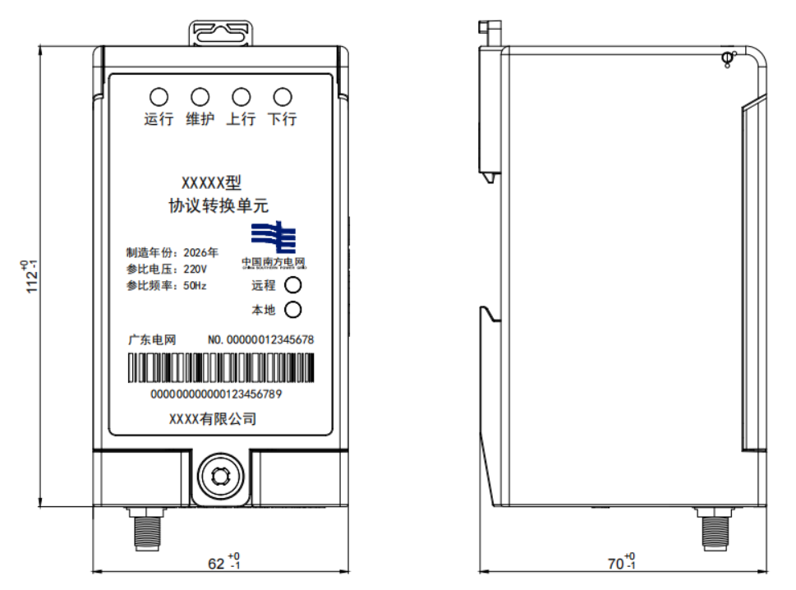
图A.1 协议转换单元外观尺寸示意图（一）
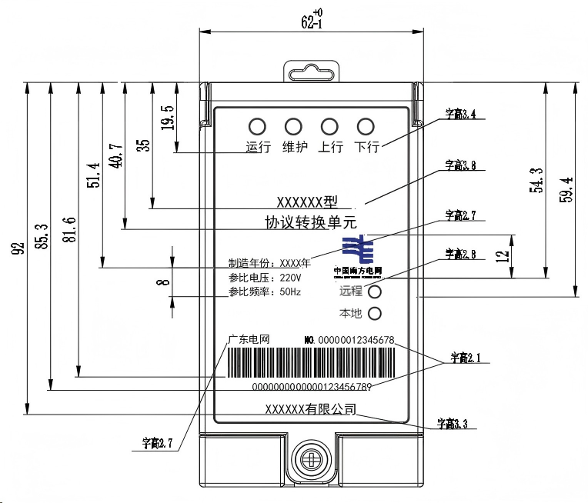

图A.2 协议转换单元外观尺寸示意图（二）
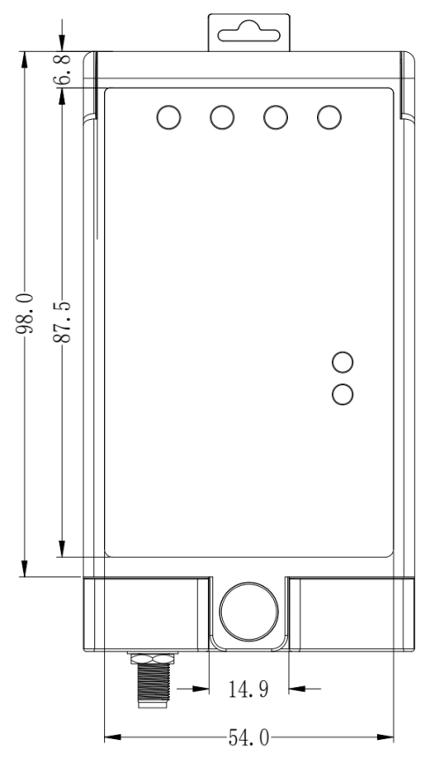
图A.3 协议转换单元外观尺寸示意图（三）
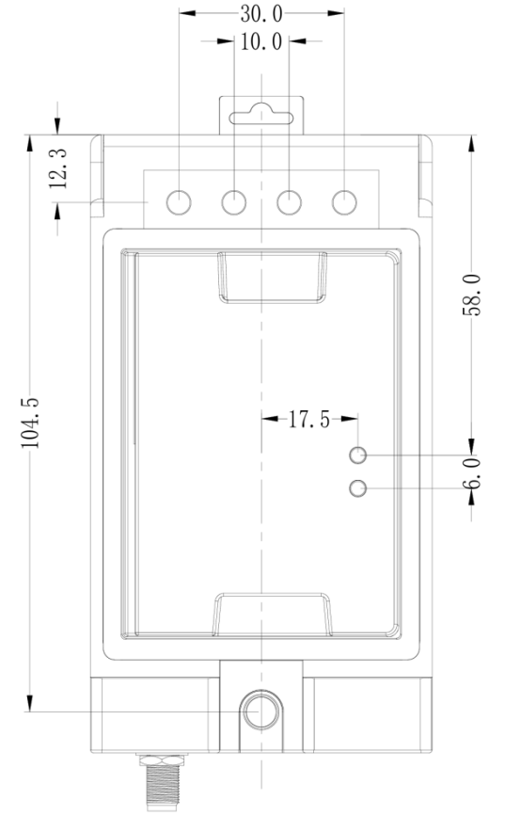
图A.4 协议转换单元开盖尺寸示意图（一）

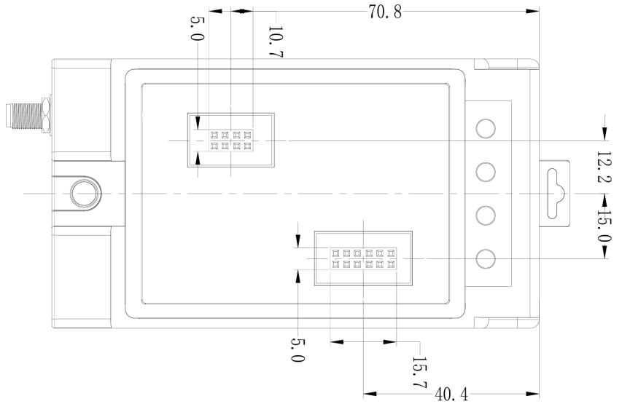
图A.5 协议转换单元开盖尺寸示意图（二）

A.1.2 协议转换单元侧视/后视尺寸示意图
112⁺⁰
-1
协议转换单元侧视/后视尺寸示意图见图A.6、图 A.7、图 A.8。
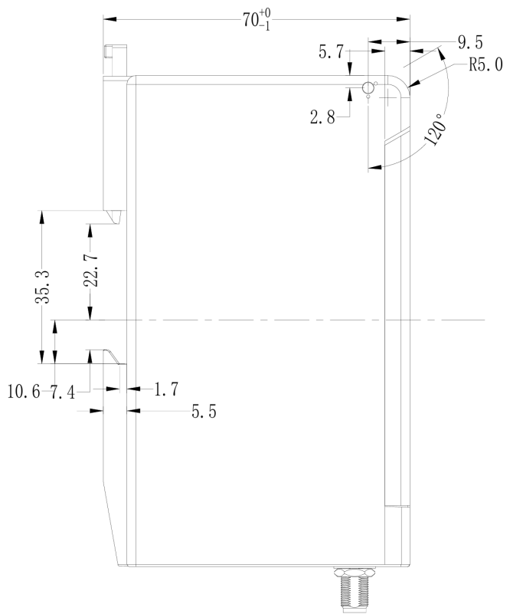
图 A.6 协议转换单元侧视尺寸示意图
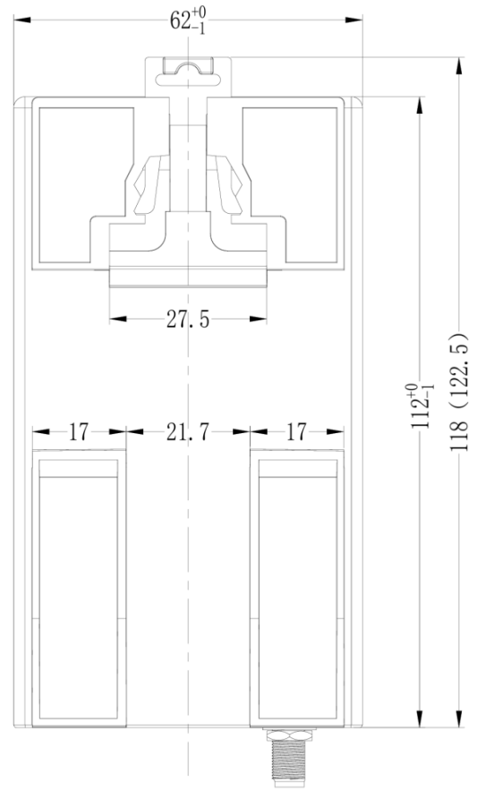
图 A.7 协议转换单元后视尺寸示意图

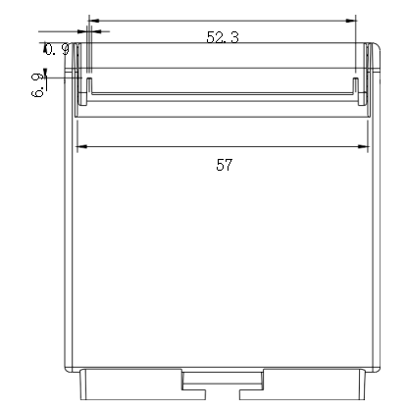
图 A.8 协议转换单元俯视尺寸示意图

A.1.3 协议转换单元接线端子尺寸示意图
112⁺⁰
-1

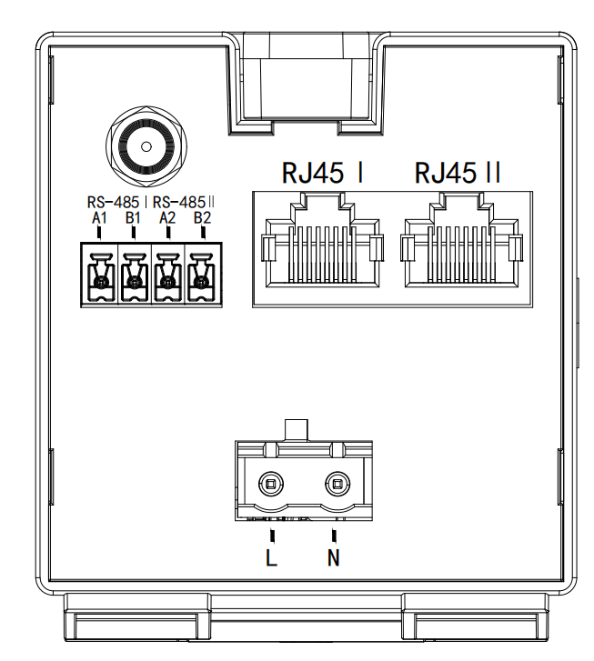
图 A.9 协议转换单元接线端子尺寸示意图

A.2 双模通信单元接口管脚定义

A.2.1 通信单元弱电接口管脚定义
通信模块弱电接口采用2×6双排插针作为连接件，协议转换单元弱电接口采用2×6双排插座作为连接件。
图A.11为协议转换单元侧弱电接口管脚定义示意图；协议转换单元与通信模块弱电接口管脚定义见表A.1。
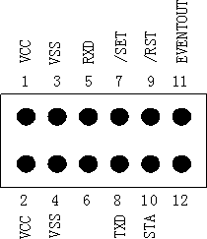
图 A.10 通信模块弱电接口示意图
表A.1 协议转换单元与通信模块弱电接口管脚定义说明
协议转换单元接口管脚编号 | 信号类别 | 信号名称 | 信号方向  （针对协议转换单元） | 说明
1、2 | 电源 | VCC | O | 通信模块模拟电源，由协议转换单元提供，当协议转换单元运行在规定的工作电压范围时，输出电压范围：＋12V±1V（负载工作电流0mA～125mA，最大峰值电流250mA且持续时间不超过20ms，秒平均电流不超过125mA，纹波指标见注2。  通信模块电源故障或短路时不应影响电能表的基本功能（协议转换单元应采取保护措施）。
3、4 | 电源地 | VSS |  | 通信地
5 | 信号 | RXD | I | 通信模块给协议转换单元发送信号引脚，要求通信模块输出为开漏方式，常态为高阻态。要求通信模块低电平电流驱动能力≥2mA。
6 | 预留 |  |  | 预留
7 | 信号 | /SET | O | 模块设置使能；低电平时，方可设置通信模块。开漏方式，常态为高阻态。
8 | 信号 | TXD | O | 协议转换单元通信信号输出引脚，开漏方式，常态为高阻态。
9 | 信号 | /RST | O | 复位输出（低电平有效），开漏方式，常态为高阻态，可用于复位通信模块，复位信号脉宽≥0.2s
10 | 状态 | STA | I | 接收时地址匹配正确模块输出0.2s高阻态；通信模块发送过程输出高阻态。要求通信模块输出为开漏方式，常态为低电平。通信模块低电平电流驱动能力≥2mA
11 | 状态 | EVENTOUT | O | 协议转换单元事件状态输出，开漏方式，常态为低电平。当有主动上报事件发生时，输出高阻态，请求查询主动上报状态字；当主动上报状态字为零时输出低电平。
12 | 预留 |  |  | 预留
注1：协议转换单元和通信模块的开漏端耐压为5.5V，所有输出接口的低电平电流驱动能力≥2mA，在驱动2mA的负载电流时对地电压应≤0.4V。
注2：VCC 电源带载 200mA 情况下，VCC电源的纹波Vp-p应小于1‰。
注3：通信接口必须与强电隔离。
A.2.2通信单元载波接口定义
通信模块采用2×4双排插针作为连接件，其接口管脚排列见图A.12，对应管脚定义见表A.2，协议转换单元接口采用2×4双排插座作为连接件。
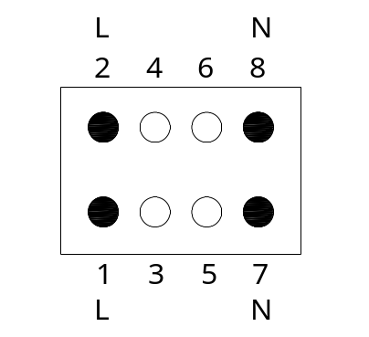
图A.11 通信模块耦合接口示意图
表A.2 协议转换单元与通信模块耦合接口管脚定义说明
协议转换单元接口管脚编号 | 模块对应管脚编号 | 信号  类别 | 信号名称 | 信号方向  (针对模块) | 说 明
1、2 | 7、8 | 载波 | L |  | 电网相线作为信号耦合接入端
3、4、  5、6 | 5、6、  3、4 | 空 | 空 |  | 空引脚，PCB无焊盘设计，连接件对应位置无插针，用于增加安全间距，提高绝缘性能。
7、8 | 1、2 | 载波 | N |  | 电网中性线作为信号耦合接入端

A.3 RJ45 接口管脚定义
RJ45 接口管脚编号见图 A.13。
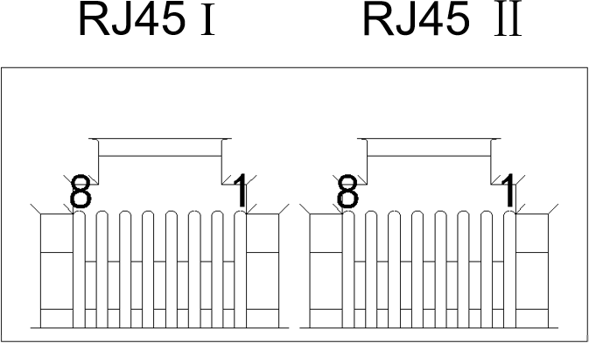
图 A.12 协议转换单元 RJ45 接口示意图
RJ45 接口管脚定义见表 A.4。
表 A.4 RJ45I 和 RJ45Ⅱ接口定义说明
协议转换单元逆变器接口 RJ45 管脚编号 | 信号类别 | 信号名称 | 信号方向  (针对协议转换单元) | 说明
1 | 信号 | 485A1 | 差分信号 | 通过转接线配件连接分布式电源。
2 | 信号 | 485B1 | 差分信号 | 通过转接线配件连接分布式电源。
3 | 信号 | 485A2 | 差分信号 | 通过转接线配件连接厂家采集器。
4 | 信号 | 485B2 | 差分信号 | 通过转接线配件连接厂家采集器。
5、6 | 地 | GND | — | 地。
7、8 | 12V | VCC | O | 转接线配件供电电源，输出电压范围：＋ 12V±1V（负载电流 0~50mA，最大峰值电流 100mA 且持续时间不超过 20ms，秒平均电流不超过 50mA。

A.4 协议转换单元指示灯释义
协议转换单元指示灯释义见表 A.5。
表 A.5 指示灯状态释义
序号 | 指示灯 | 指示灯状态 | 释义
协议转换单元 | 运行状态灯 | 红色常亮 | 初始化
协议转换单元 | 运行状态灯 | 红灯闪烁（1Hz） | 正常运行
协议转换单元 | 运行状态灯 | 灭 | 异常
协议转换单元 | 维护状态灯 | 红绿双色：绿（发）红（收） | 维护通信
协议转换单元 | 维护状态灯 | 灭 | 未维护
协议转换单元 | 上行通信状态灯 | 红绿双色：绿（发）红（收） | 协议转换单元与计量自动化终端通信
协议转换单元 | 上行通信状态灯 | 灭 | 未通信
协议转换单元 | 下行通信状态灯 | 红绿双色：绿（发）红（收） | 协议转换单元与下行设备通信
协议转换单元 | 下行通信状态灯 | 灭 | 未通信

- 接口转接线型式外观

B.1 协议转换单元接口转接线型式外观示意图
协议转换单元接口转接线型式外观应匹配各型号光伏逆变器通信接口，示意图如图B.1所示。（由供货厂家根据现场自行匹配）
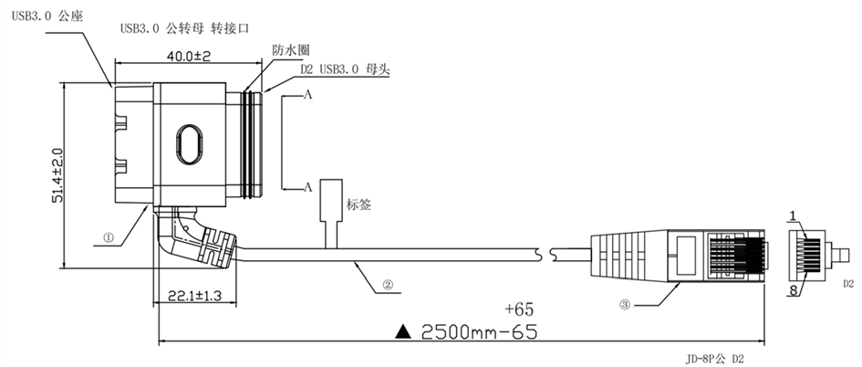
图 B.1 协议转换单元接口转接线整体尺寸示意图
协议转换单元接口转接线公头尺寸示意图如图B.2所示，母头尺寸示意图如图B.3所示。
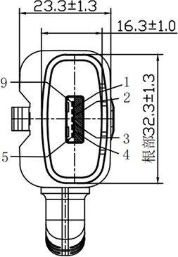

图 B.2 协议转换单元接口转接线公头尺寸示意图

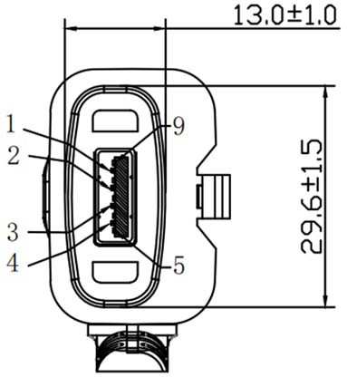

图 B.3 协议转换单元接口转接线母头尺寸示意图

- 无线接口转换器技术要求

C.1无线接口转换器形式外观参考示意图

无线接口转换器接口形式应适配各品牌逆变器接口，天线配置（外置长天线/短棒天线）应能配合现场逆变器的安装条件、接口、通信环境做调节，以下是几种常见的外观形式，仅供参考。
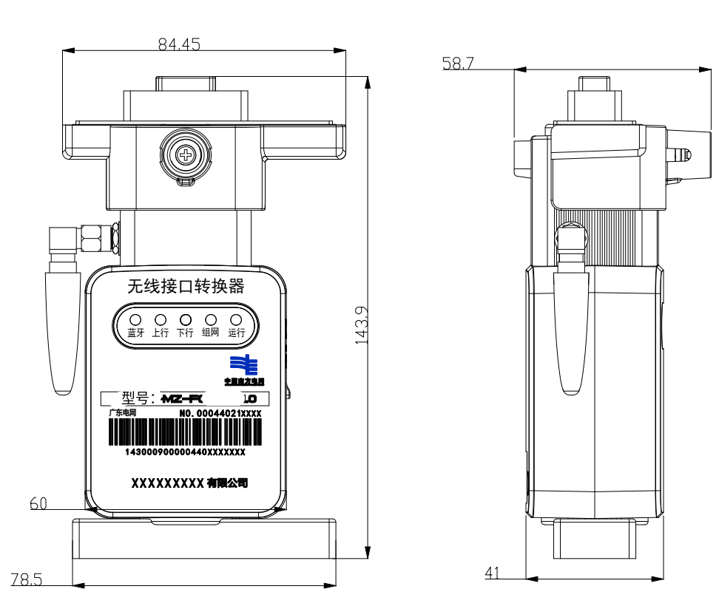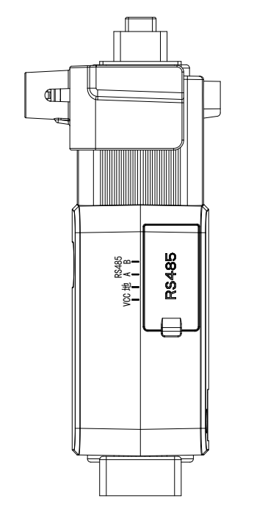
图 C.1 无线接口转换器外观示意图（参考1）
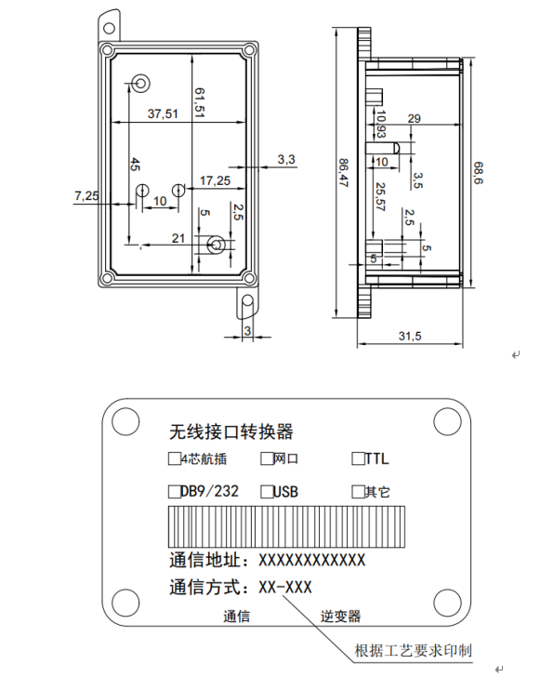
图 C.2 无线接口转换器外观示意图（参考2）
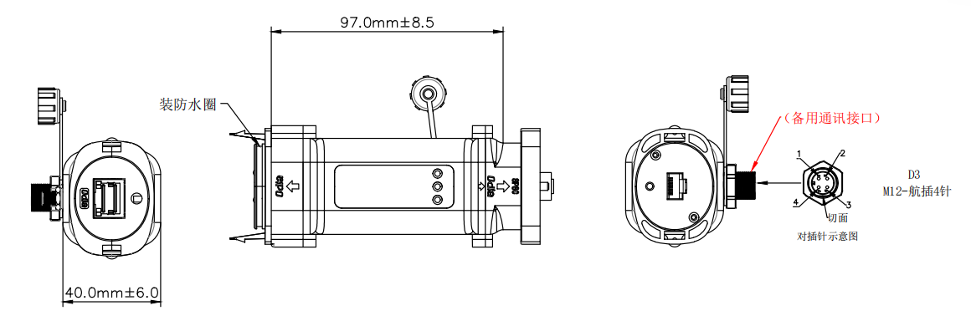
图 C.3 无线接口转换器外观示意图（参考3）
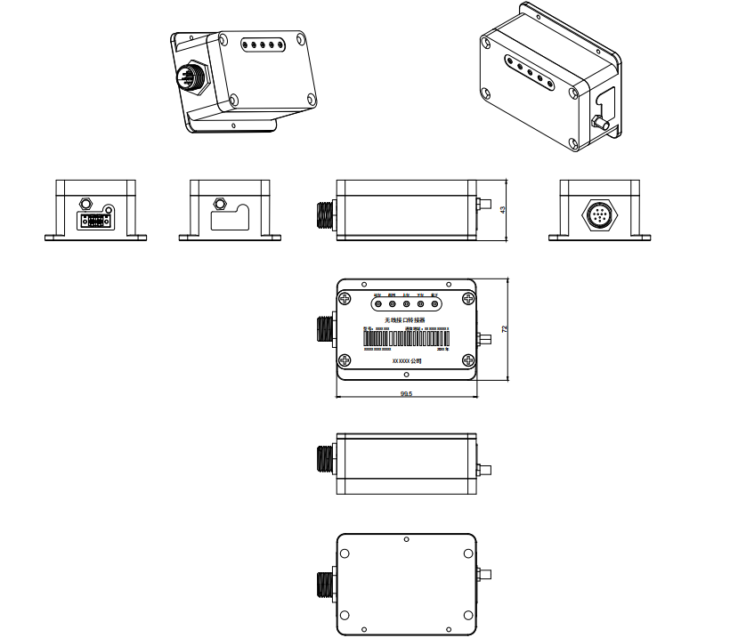
图 C.4 无线接口转换器外观示意图（参考4）
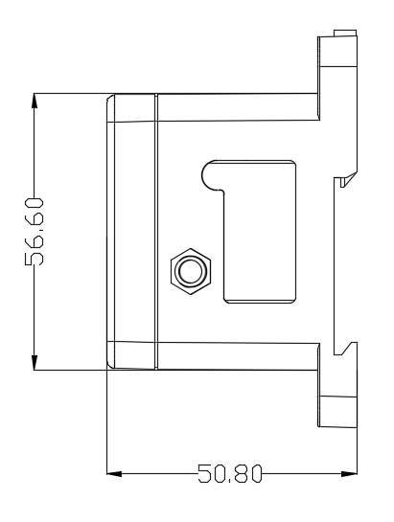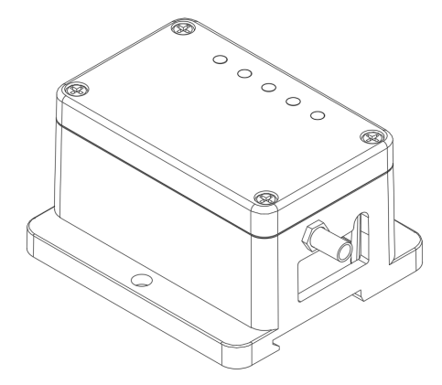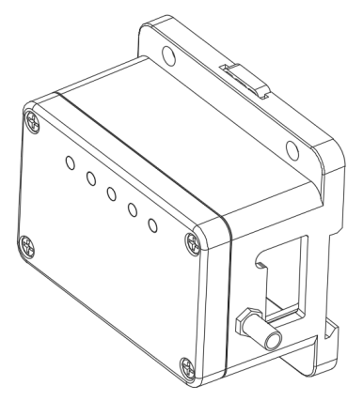
图 C.5 无线接口转换器外观示意图（参考5）

C.2 供电要求
无线接口转换器工作电压范围为DC5.0-12V，在非通信状态下，无线接口转换器功率消耗≤1.5W。在通信状态下，无线接口转换器功率消耗≤2.5W。

C.3接口要求
- 上行通信接口
无线接口转换器上行接口如下：
1）无线通信接口，应至少支持内置HRF无线通信模块，遵从南方电网计量自动化系统双模通信技术规范、DL/T 645―2007协议；
2）有线通信接口，至少支持RS-485，遵从DL/T 645―2007协议。
- 下行通信接口
两路RS485接口，遵从MODBUS-RTU协议，一路RS-485挂载逆变器，一路RS-485挂载通讯采集棒时。
可选配4针航空插头、DB9、USB、RJ45等接口型式适配逆变器通信接口及通信方式。
- 天线接口
可搭配短棒天线和延长天线，可结合实际需求配置，默认短棒天线。

C.4 功能要求
- 通信功能
无线接口转换器上行通过无线方式与光伏协议转换单元通信，实现逆变器和光伏协议转换单元之间的数据交互。
- 通道仲裁
下行一路RS-485挂载逆变器，一路RS-485挂载通讯采集棒时，自动管理通信时序，仲裁光伏协议转换单元与逆变器采集棒同时抄读逆变器信息的数据通道。
- 参数配置
具备无线运维端口，支持数据召测和通信地址、无线通信等参数配置。
- 协议转换（选配功能，按实际需求配置）
无线接口转换器具备将光伏逆变器Modbus等协议自适应转换成DL/T 645―2007协议并转发采集数据至上行设备的功能。
- 状态灯指示
无线接口转换器指示灯释义见表 C.5。
表 C.5 指示灯状态释义
指示灯名称 | 指示灯状态 | 功能说明
运行 | 红色常亮 | 初始化
运行 | 红灯闪烁（1Hz） | 正常运行
运行 | 灭 | 异常
组网 | 红绿双色交替闪烁（1Hz） | 正在组网状态
组网 | 灭 | 组网成功
上行 | 红绿双色：绿（发）红（收） | 无线接口转换器与上行设备通信交替闪
上行 | 灭 | 未通信
下行 | 红绿双色：绿（发）红（收） | 无线接口转换器与逆变器通信交替闪
下行 | 灭 | 未通信
运维 | 灭 | 未开启
运维 | 蓝灯闪烁（1Hz） | 未匹配
运维 | 常亮 | 无线运维已连接
- 本地维护升级
支持本地配置参数维护无线接口转换器。支持通过本地维护接口升级，升级中断等异常不影响模块本身正常工作。

C.5 主控单元性能指标
无线接口转换器的CPU主频不低于100MHz，存储不低于512kByte，可依据功能增加。
主要性能指标包括：
1.通信带宽:设备标准工作带宽不低于200kHz。
2.传输速率:设备无线空口传输速率范围为50kbps~300kbps。
3.数据传输能力:设备具备大容量稳定传输性能，物理层单帧数据最大稳定传输字节数不低于520B，单数据包最大有效载荷为460B。

C.6 结构要求
光伏协议转换单元无线接口转换器安装于逆变器侧，应适配各型号的光伏逆变器接口（由供货厂家根据现场自行匹配），安装方式应稳定牢靠。
外壳的防护性能应符合 GB/T 4208—2017 规定的IP63级要求。

- 协议转换单元DL/T 645-2007扩展协议

D.1协议转换单元DL/T 645-2007扩展协议

（一）变量类
数据标识 |  |  |  | 数据格式 | 数据  长度  （字节） | 单位 | 功能 |  | 数据项名称
DI3 | DI2 | DI1 | DI0 | 数据格式 | 数据  长度  （字节） | 单位 | 读 | 写 | 数据项名称
02 | E6 | 01 | 01 | XXX.X  XXX.X  XXX.X | 2  2  2 | V | * |  | 光伏逆变器1的电压数据块：  光伏逆变器1的A 相电压  光伏逆变器1的B 相电压  光伏逆变器1的C 相电压
02 | E6 | 01 | 02  ...  0C  FF |  |  |  | * |  | 光伏逆变器2的电压数据块（同上）  ...  光伏逆变器12的电压数据块（同上）  下挂所有光伏逆变器的电压数据块（同上）
02 | E6 | 02 | 01 | XXXX.XX  XXXX.XX  XXXX.XX | 3  3  3 | A | * |  | 光伏逆变器1的电流数据块：  光伏逆变器1的A 相电流  光伏逆变器1的B 相电流  光伏逆变器1的C 相电流
02 | E6 | 02 | 02  ...  0C  FF |  |  |  | * |  | 光伏逆变器2的电流数据块（同上）  ...  光伏逆变器12的电流数据块（同上）  下挂所有光伏逆变器的电流数据块（同上）
02 | E6 | 03 | 01 | XXXX.XXXX  XXXX.XXXX  XXXX.XXXX  XXXX.XXXX | 4  4  4  4 | kW | * |  | 光伏逆变器1的瞬时有功功率数据块：  光伏逆变器1的瞬时总有功功率  光伏逆变器1的瞬时 A 有功功率  光伏逆变器1的瞬时 B 有功功率  光伏逆变器1的瞬时 C 有功功率  备注：最高比特用0/1表示正负，0为正表示逆变器发电，1为负表示逆变器用电。如最高X为0111，表示+7；X为1111，表示-7，瞬时有功功率取值范围[-7999.9999,7999.9999]。
02 | E6 | 03 | 02  ...  0C  FF |  |  |  | * |  | 光伏逆变器2的瞬时有功功率数据块（同上）  ...  光伏逆变器12的瞬时有功功率数据块（同上）  下挂所有光伏逆变器的瞬时有功功率数据块（同上）
02 | E6 | 04 | 01 | XXXX.XXXX  XXXX.XXXX  XXXX.XXXX  XXXX.XXXX | 4  4  4  4 | kvar | * |  | 光伏逆变器1的瞬时无功功率数据块：  光伏逆变器1的瞬时总无功功率  光伏逆变器1的瞬时 A 无功功率  光伏逆变器1的瞬时 B 无功功率  光伏逆变器1的瞬时 C 无功功率
02 | E6 | 04 | 02  ...  0C  FF |  |  |  | * |  | 光伏逆变器2的瞬时无功功率数据块（同上）  ...  光伏逆变器12的瞬时无功功率数据块（同上）  下挂所有光伏逆变器的瞬时无功功率数据块（同上）
02 | E6 | 05 | 01 | X.XXX  X.XXX  X.XXX  X.XXX | 2  2  2  2 |  | * |  | 光伏逆变器1的功率因数数据块：  光伏逆变器1的总功率因数  光伏逆变器1的A 功率因数  光伏逆变器1的B 功率因数  光伏逆变器1的C 功率因数
02 | E6 | 05 | 02  ...  0C  FF |  |  |  | * |  | 光伏逆变器2的功率因数数据块（同上）  ...  光伏逆变器12的功率因数数据块（同上）  下挂所有光伏逆变器的功率因数数据块（同上）
02 | E6 | 0F | 01 | XXX.X  XXX.X  XXX.X  XXXX.XX  XXXX.XX  XXXX.XX  XXXX.XXXX  XXXX.XXXX  XXXX.XXXX  XXXX.XXXX  XXXX.XXXX  XXXX.XXXX  XXXX.XXXX  XXXX.XXXX  X.XXX  X.XXX  X.XXX  X.XXX | 2  2  2  3  3  3  4  4  4  4  4  4  4  4  2  2  2  2 | V  V  V  A  A  A  kW  kW  kW  kW  kvar  kvar  kvar  kvar | * |  | 光伏逆变器1所有变量的数据块：  光伏逆变器1的A 相电压  光伏逆变器1的B 相电压  光伏逆变器1的C 相电压  光伏逆变器1的A 相电流  光伏逆变器1的B 相电流  光伏逆变器1的C 相电流  光伏逆变器1的瞬时总有功功率  光伏逆变器1的瞬时 A 有功功率  光伏逆变器1的瞬时 B 有功功率  光伏逆变器1的瞬时 C 有功功率  光伏逆变器1的瞬时总无功功率  光伏逆变器1的瞬时 A 无功功率  光伏逆变器1的瞬时 B 无功功率  光伏逆变器1的瞬时 C 无功功率  光伏逆变器1的总功率因数  光伏逆变器1的A 功率因数  光伏逆变器1的B 功率因数  光伏逆变器1的C 功率因数
02 | E6 | 0F | 02  ...  0C |  |  |  | * |  | 光伏逆变器2的所有变量的数据块（同上）...  光伏逆变器12的所有变量的数据块（同上）
注：抄读三相设备数据块时，A、B、C三相数据均显示；抄读单相设备数据块时，A相显示单相数据，B、C两项数据显示FF。

（二）参数类
数据标识 |  |  |  | 数据格式 | 数据  长度  （字节） | 单位 | 功能 |  | 数据项名称
DI3 | DI2 | DI1 | DI0 | 数据格式 | 数据  长度  （字节） | 单位 | 读 | 写 | 数据项名称
04 | E6 | 00 | 01 | NN  NNNNNNNNNNNN  NNNNNNNNNNNN  ...  NNNNNNNNNNNN | 1  6 |  | * | * | 有效下挂光伏逆变器数量M(M<=12)，光伏接入单元按顺序对应光伏接入单元逻辑地址（01、02、03...）  光伏接入单元1的通信地址  光伏接入单元2的通信地址  ...  光伏接入单元12的通信地址
04 | E6 | 01 | 01 | XXXX.XXXX | 4 | kW | * |  | 光伏逆变器1的额定有功功率
 |  |  | 02  ...  0C  FF |  |  |  | * |  | 光伏逆变器2的额定有功功率  ...  光伏逆变器12的额定有功功率  下挂所有光伏逆变器的额定有功功率数据块
04 | E6 | 02 | 01 | XXXX.XXXX | 4 | kvar | * |  | 光伏逆变器1的额定无功功率
 |  |  | 02  ...  0C  FF |  |  |  |  |  | 光伏逆变器2的额定无功功率  ...  光伏逆变器12的额定无功功率  下挂所有光伏逆变器的额定无功功率数据块
04 | E6 | 03 | 01 | XX | 1 |  | * |  | 光伏逆变器1的输出类型（00为单相，01为三相）
 |  |  | 02  ...  0C  FF |  |  |  | * |  | 光伏逆变器2的输出类型  ...  光伏逆变器12的输出类型  下挂所有光伏逆变器的输出类型数据块
04 | E6 | 04 | 01 | NN | 1 |  | * | * | 光伏逆变器1的运行状态（0为开机，1为关机）
 |  |  | 02  ...  0C  FF |  |  |  | * | * | 光伏逆变器2的运行状态  ...  光伏逆变器12的运行状态  下挂所有光伏逆变器的运行状态数据块
04 | E6 | 05 | 01 | XXXX.XXXX | 4 | kW | * | * | 光伏逆变器1的有功功率调节
 |  |  | 02  ...  0C  FF |  |  |  | * | * | 光伏逆变器2的有功功率调节  ...  光伏逆变器12的有功功率调节  下挂所有光伏逆变器的有功功率调节数据块
04 | E6 | 06 | 01 | XXXX.XXXX | 4 | kvar | * | * | 光伏逆变器1的无功功率调节
 |  |  | 02  ...  0C  FF |  |  |  | * | * | 光伏逆变器2的无功功率调节  ...  光伏逆变器12的无功功率调节  下挂所有光伏逆变器的无功功率调节数据块
04 | E6 | 07 | 01 | X.XXX | 2 |  | * | * | 光伏逆变器1的功率因数调节
 |  |  | 02  ...  0C  FF |  |  |  |  |  | 光伏逆变器2的功率因数调节  ...  光伏逆变器12的功率因数调节  下挂所有光伏逆变器的功率因数调节数据块
04 | E6 | 08 | 01 | XXX.X | 2 | % | * | * | 光伏逆变器1的有功功率百分比调节
 |  |  | 02  ...  0C  FF |  |  |  |  |  | 光伏逆变器2的有功功率百分比调节  ...  光伏逆变器12的有功功率百分比调节  下挂所有光伏逆变器的有功功率百分比调节数据块
04 | E6 | 09 | 01 | XXX.X | 2 | % | * | * | 光伏逆变器1的无功功率百分比调节
 |  |  | 02  ...  0C  FF |  |  |  |  |  | 光伏逆变器2的无功功率百分比调节  ...  光伏逆变器12的无功功率百分比调节  下挂所有光伏逆变器的无功功率百分比调节数据块
04 | E6 | 0A | 01 | XXXXXX.XX | 4 | kWh | * |  | 光伏逆变器1的日发电量
 |  |  | 02  ...  0C  FF |  |  |  |  |  | 光伏逆变器2的日发电量  ...  光伏逆变器12的日发电量  下挂所有光伏逆变器的日发电量数据块
04 | E6 | 0B | 01 | hhmm  hhmm  hhmm  hhmm  XXXX.XXXX  XXXX.XXXX | 2  2  2  2  4  4 | kW  kW | * | * | 光伏逆变器1的有功功率时段调节数据块：  第1次调节的开始时间  第1次调节的结束时间  第2次调节的开始时间  第2次调节的结束时间  光伏逆变器1的第1次调控值  光伏逆变器1的第2次调控值  备注：  可最多选择两个时段进行有功功率调节,两个时段不能重叠,不能跨天调节。  若某一时段不做调节则用FF表示。  时段调节结束后，光伏逆变器恢复到其额定有功功率输出状态。
 |  |  | 02  ...  0C  FF |  |  |  | * | * | 光伏逆变器2的有功功率时段调节数据块（同上）  ..  光伏逆变器12的有功功率时段调节数据块（同上）  下挂所有光伏逆变器的有功功率时段调节数据块
04 | E6 | 0C | 01 | hhmm  hhmm  hhmm  hhmm  XXX.X  XXX.X | 2  2  2  2  2  2 | %  % | * | * | 光伏逆变器1的有功功率百分比调节数据块：  第1次调节的开始时间  第1次调节的结束时间  第2次调节的开始时间  第2次调节的结束时间  光伏逆变器1的第1次调控值  光伏逆变器1的第2次调控值  备注：  可最多选择两个时段进行有功功率百分比调节,两个时段不能重叠,不能跨天调节。  若某一时段不做调节则用FF表示。  时段调节结束后，光伏逆变器恢复到其额定有功功率输出状态。
 |  |  | 02  ...  0C  FF |  |  |  | * | * | 光伏逆变器2的有功功率百分比调节数据块（同上）  ..  光伏逆变器12的有功功率百分比调节数据块（同上）  下挂所有光伏逆变器的有功功率百分比调节数据块
04 | E6 | 21 | 00 | NN | 1 |  | * | * | 光伏逆变器档案数（≤12）
04 | E6 | 21 | 01 | NN  NN…NN  NNNN  NN | 1  32  2  1 |  | * | * | 光伏逆变器1的档案：  逆变器地址（Modbus地址，FF-未接），  逆变器品牌(ASCII码),  逆变器规约版本，  接入端口，1：端口1(RJ45-I)；2：端口2(RJ45-II)；3：端口3(RS485-II)；4：无线。
 |  |  | 02  …  0C |  |  |  |  |  | 光伏逆变器2的档案  ……  光伏逆变器12的档案  FF代表不存在该项信息。
04 | E6 | 30 | 01 | hhmmss  hhmmss  NNNN,  NN | 3  3  2  1 | 分 | * | * | 光伏逆变器通信异常事件触发限值：  监测起始时间，  监测结束时间,  监测间隔，  日发生最大次数。
04 | E6 | 30 | 02 | NNN.N  NNNNNN | 2  3 | V  秒 | * | * | 电压越限事件触发限值：  越限条件发生限值  越限条件判定持续时间  （注： FF不判断该限值）

（三）事件类
数据标识 |  |  |  | 数据格式 | 数据  长度  （字节） | 单位 | 功能 |  | 数据项名称
DI3 | DI2 | DI1 | DI0 | 数据格式 | 数据  长度  （字节） | 单位 | 读 | 写 | 数据项名称
03 | E6 | 00 | 01 | XXXXXX | 3 | 次 | * |  | 光伏逆变器1的开关机控制事件总次数
 |  |  | 02  ...  0C  FF |  |  |  | * |  | 光伏逆变器2的开关机控制事件总次数  ...  光伏逆变器12的开关机控制事件总次数  下挂所有光伏逆变器的开关机控制事件总次数数据块
03 | E6 | 01 | 01 | YYMMDDhhmmss  YYMMDDhhmmss  XX...XX  XX...XX | 6  6  12  12 |  | * |  | （上1次）下挂所有光伏逆变器(M<=12)的开关机控制事件数据块：  发生时刻  结束时刻  事件类型（00为开机，01为关机）  针对事件类型的数据格式，从左往右每个字节分别表示光伏逆变器12、光伏逆变器11、...、光伏逆变器2、光伏逆变器1的调控结果，如FFFF...0100,表示光伏逆变器11、12未调控，光伏逆变器2关机、光伏逆变器1开机。  调控结果（00调控成功，01未调，02调控失败，03调控不支持，04其他问题）  针对调控结果的数据格式，从左往右每个字节分别表示光伏逆变器12、光伏逆变器11、...、光伏逆变器2、光伏逆变器1的调控结果，如0000...0101,表示光伏逆变器12、光伏逆变器11调控成功，光伏逆变器2、光伏逆变器1未调控。  FF代表不存在该项信息。
03 | E6 | 01 | 02  ...  32 |  |  |  | * |  | （上2次）下挂所有光伏逆变器(M<=12)的开关机控制事件数据块(同上)  ...  （上50次）下挂所有光伏逆变器(M<=12)的开关机控制事件数据块(同上)
03 | E6 | 02 | 01 | XXXXXX | 3 | 次 | * |  | 光伏逆变器1的有功功率控制事件总次数
 |  |  | 02  ...  0C  FF |  |  |  | * |  | 光伏逆变器2的有功功率控制事件总次数  ...  光伏逆变器12的有功功率控制事件总次数  下挂所有光伏逆变器的有功功率控制事件总次数数据块
03 | E6 | 03 | 01 | YYMMDDhhmmss  YYMMDDhhmmss  NN  XX...XX  XXXX.XXXX  XXXX.XXXX  ...  XXXX.XXXX | 6  6  1  12  4  4  ...  4 | kW/% | * |  | （上1次）下挂所有光伏逆变器(M<=12)的有功功率控制事件数据块：  发生时刻  结束时刻  事件类型（0为功率值调节，1为百分比调节）  调控结果（00调控成功，01未调，02调控失败，03调控不支持，04其他问题）  光伏逆变器1调控值  光伏逆变器2调控值  ...  光伏逆变器12调控值  针对调控结果的数据格式，从左往右每个字节分别表示光伏逆变器12、光伏逆变器11、...、光伏逆变器2、光伏逆变器1的调控结果，如0000...0101,表示光伏逆变器12、光伏逆变器11调控成功，光伏逆变器2、光伏逆变器1未调控。  FF代表不存在该项信息。
 |  |  | 02  ...  32 |  |  |  | * |  | （上2次）下挂所有光伏逆变器(M<=12)的有功功率控制事件数据块(同上)  ...  （上50次）下挂所有光伏逆变器(M<=12)的有功功率控制事件数据块(同上)
03 | E6 | 04 | 01 | XXXXXX | 3 | 次 | * |  | 光伏逆变器1的无功功率控制事件总次数
 |  |  | 02  ...  0C  FF |  |  |  |  |  | 光伏逆变器2的无功功率控制事件总次数  ...  光伏逆变器12的无功功率控制事件总次数  下挂所有光伏逆变器的无功功率控制事件总次数数据块
03 | E6 | 05 | 01 | YYMMDDhhmmss  YYMMDDhhmmss  NN  XX...XX  XXXX.XXXX  XXXX.XXXX  ...  XXXX.XXXX | 6  6  1  12  4  4  ...  4 | kvar/% | * |  | （上1次）下挂所有光伏逆变器(M<=12)的无功功率控制事件数据块：  发生时刻  结束时刻  事件类型（0为功率值调节，1为百分比调节）  调控结果（00调控成功，01未调，02调控失败，03调控不支持，04其他问题）  光伏逆变器1调控值  光伏逆变器2调控值  ...  光伏逆变器12调控值  针对调控结果的数据格式，从左往右每个字节分别表示光伏逆变器12、光伏逆变器11、...、光伏逆变器2、光伏逆变器1的调控结果，如0000...0101,表示光伏逆变器12、光伏逆变器11调控成功，光伏逆变器2、光伏逆变器1未调控。  FF代表不存在该项信息。
 |  |  | 02  ...  32 |  |  |  | * |  | （上2次）下挂所有光伏逆变器(M<=12)的无功功率控制事件数据块(同上)  ...  （上50次）下挂所有光伏逆变器(M<=12)的无功功率控制事件数据块(同上)
03 | E6 | 06 | 01 | XXXXXX | 3 | 次 | * |  | 光伏逆变器1的功率因数控制事件总次数
 |  |  | 02  ...  0C  FF |  |  |  |  |  | 光伏逆变器2的功率因数控制事件总次数  ...  光伏逆变器12的功率因数控制事件总次数  下挂所有光伏逆变器的功率因数控制事件总次数数据块
03 | E6 | 07 | 01 | YYMMDDhhmmss  YYMMDDhhmmss  XX...XX  X.XXX  X.XXX  ...  X.XXX | 6  6  12  2  2  ...  2 |  | * |  | （上1次）下挂所有光伏逆变器(M<=12)的功率因数控制事件数据块：  发生时刻  结束时刻  调控结果（00调控成功，01未调，02调控失败，03调控不支持，04其他问题）  光伏逆变器1调控值  光伏逆变器2调控值  ...  光伏逆变器12调控值  针对调控结果的数据格式，从左往右每个字节分别表示光伏逆变器12、光伏逆变器11、...、光伏逆变器2、光伏逆变器1的调控结果，如0101...0000,表示光伏逆变器12、光伏逆变器11调控成功，光伏逆变器2、光伏逆变器1调控失败。  FF代表不存在该项信息。
 |  |  | 02  ...  32 |  |  |  |  |  | （上2次）下挂所有光伏逆变器(M<=12)的功率因数控制事件数据块(同上)  ...  （上50次）下挂所有光伏逆变器(M<=12)的功率因数控制事件数据块(同上)
03 | E6 | 08 | 01 | XXXXXX | 3 | 次 | * |  | 光伏逆变器1的有功功率时段控制事件总次数
 |  |  | 02  …  0CFF |  |  |  | * |  | 光伏逆变器2的有功功率时段控制事件总次数  ……  光伏逆变器12的有功功率时段控制事件总次数  下挂所有光伏逆变器的有功功率时段控制事件总次数数据块
03 | E6 | 09 | 01 | YYMMDDhhmmss  YYMMDDhhmmss  NN  XX...XX  XXXX.XXXX  XXXX.XXXX  ...  XXXX.XXXX | 6  6  1  12  4  4  ...  4 | kW/% | * |  | （上1次）下挂所有光伏逆变器(M<=12)的有功功率时段控制事件数据块：  发生时刻  结束时刻  事件类型（0为功率值调节，1为百分比调节）  调控结果（00调控成功，01未调，02调控失败，03调控不支持，04其他问题）  光伏逆变器1调控值  光伏逆变器2调控值  ...  光伏逆变器12调控值  针对调控结果的数据格式，从左往右每个字节分别表示光伏逆变器12、光伏逆变器11、...、光伏逆变器2、光伏逆变器1的调控结果，如0000...0101,表示光伏逆变器12、光伏逆变器11调控成功，光伏逆变器2、光伏逆变器1未调控。  FF代表不存在该项信息。
 |  |  | 02  ...  32 |  |  |  | * |  | （上2次）下挂所有光伏逆变器(M<=12)的有功功率时段控制事件数据块(同上)  ...  （上50次）下挂所有光伏逆变器(M<=12)的有功功率控制事件数据块(同上)
03 | E6 | 11 | 00 | XXXXXX | 3 | 次 | * |  | 电压越限事件总次数
03 | E6 | 11 | 01 | YYMMDDhhmmss  YYMMDDhhmmss  XXX.X  XXX.X  XXX.X  XXX.X  XXX.X  XXX.X | 6  6  2  2  2  2  2  2 | V  V  V  V  V  V | * |  | （上1次）电压越限事件记录：  发生时刻  结束时刻  越限A相电压  越限B相电压  越限C相电压  恢复A相电压  恢复B相电压  恢复C相电压  （仅采单相时，另外两相回FF）
 |  |  | 02  ...  32 |  |  |  | * |  | （上2次）电压越限事件记录(同上)  ...  （上50次）电压越限事件记录(同上)
03 | E6 | 12 | 01 | XXXXXX | 3 | 次 | * |  | 光伏逆变器1的通信异常事件总次数
 |  |  | 02  …  0CFF |  |  |  | * |  | 光伏逆变器2的通信异常事件总次数  ……  光伏逆变器12的通信异常事件总次数  下挂所有光伏逆变器的通信异常事件总次数数据块
03 | E6 | 13 | 01 | YYMMDDhhmmss  YYMMDDhhmmss  NN | 6  6  1 |  | * |  | （上1次）光伏逆变器的通信异常事件记录：  发生时刻  结束时刻  逆变器号（01-0C）
 |  |  | 02  ...  32 |  |  |  | * |  | （上2次）光伏逆变器的通信异常事件记录(同上)  ...  （上50次）光伏逆变器的通信异常事件记录(同上)

（四）其他
协议转换单元应兼容单相电能表常用的数据标识，当主站或终端向协议转换单元抄读以下数据标识时，按要求回复。
数据标识 |  |  |  | 数据格式 | 数据  长度  （字节） | 单位 | 功能 |  | 数据项名称
DI3 | DI2 | DI1 | DI0 | 数据格式 | 数据  长度  （字节） | 单位 | 读 | 写 | 数据项名称
02 | 01 | 01 | 00 | XXX.X | 2 | V | * |  | 协议转换单元的A相电压（据实回复）
02 | 02 | 01 | 00 | XXX.XXX | 3 | A | * |  | 协议转换单元的A相电流（默认回全0）
02 | 03 | 00  01 | 00 | XX.XXXX  XX.XXXX | 3  3 | kW | * |  | 协议转换单元的瞬时总有功功率  协议转换单元的瞬时A相有功功率  （默认回全0）
02 | 04 | 00  01 | 00 | XX.XXXX  XX.XXXX | 3  3 | kVA | * |  | 协议转换单元的瞬时总无功功率  协议转换单元的瞬时A相无功功率  （默认回全0）
02 | 05 | 00  01 | 00 | XX.XXXX  XX.XXXX | 3  3 | kVA | * |  | 协议转换单元的瞬时总视在功率  协议转换单元的瞬时A相视在功率  （默认回全0）
02 | 06 | 00  01 | 00 | X.XXX  X.XXX | 2  2 | kVA | * |  | 协议转换单元的总功率因数  协议转换单元的A相功率因素  （默认回全0）
02 | 80 | 00 | 01 | XXX.XXX | 3 | A | * |  | 协议转换单元的零线电流（默认回全0）
04 | 00 | 01 | 01 | YYMMDDWW | 4 | 年月日星期 | * |  | 日期及星期（其中0代表星期天）（据实回复）
04 | 00 | 01 | 02 | Hhmmss | 3 | 时分秒 | * |  | 时间
05 | 06 | 01 | 01 | XXXXX.XX | 4×n | kWh | * |  | （上1次）日冻结正向有功总电能（默认回全0）
05 | 06 | 02 | 01 | XXXXX.XX | 4×n | kWh | * |  | （上1次）日冻结反向有功总电能（默认回全0）
06 | 10 | 01 | 01 | XXX.X | 2 | V | * |  | 协议转换单元的A相电压（据实回复）
06 | 10 | 02 | 01 | XXX.XXX | 3 | A | * |  | 协议转换单元的A相电流（默认回全0）
06 | 10 | 03 | 00  01 | XX.XXXX  XX.XXXX | 3  3 | kW | * |  | 协议转换单元的瞬时总有功功率  协议转换单元的瞬时A相有功功率  （默认回全0）
06 | 10 | 04 | 00  01 | XX.XXXX  XX.XXXX | 3  3 | kVA | * |  | 协议转换单元的瞬时总无功功率  协议转换单元的瞬时A相无功功率  （默认回全0）
06 | 10 | 05 | 00  01 | X.XXX  X.XXX | 2  2 | kVA | * |  | 协议转换单元的总功率因数  协议转换单元的A相功率因素  （默认回全0）
06 | 10 | 06 | 01  02  03  04  FF | XXXXXX.XX  XXXXXX.XXXXXXXX.XXXXXXXX.XX | 4  4  4  4 | kWh | * |  | 正向有功总电能  反向有功总电能  组合无功 1 总电能  组合无功 2 总电能  有功、无功曲线总电能总数据块  （默认回全0）
06 | 10 | 07 | 01  02  03  04  FF | XXXXXX.XX  XXXXXX.XXXXXXXX.XXXXXXXX.XX | 4  4  4  4 | kWh | * |  | 第一象限无功总电能  第二象限无功总电能  第三象限无功总电能  第四象限无功总电能  四象限无功曲线数据块  （默认回全0）
注：除上述数据外，其他协议转换器中不存在的数据标识均按全0回复。

- 协议转换单元与光伏逆变器交互数据内容

E.1 协议转换单元与光伏逆变器交互数据
协议转换单元与光伏逆变器交互数据见表 E.1。
表 E.1 协议转换单元与光伏逆变器交互数据表
采集对象 | 数据分类 | 数据项 | 数据子项
逆变器 | 数据类 | 电压 | A 相电压
逆变器 | 数据类 | 电压 | B 相电压
逆变器 | 数据类 | 电压 | C 相电压
逆变器 | 数据类 | 电流 | A 相电流
逆变器 | 数据类 | 电流 | B 相电流
逆变器 | 数据类 | 电流 | C 相电流
逆变器 | 数据类 | 有功功率 | 有功功率
逆变器 | 数据类 | 无功功率 | 无功功率
逆变器 | 数据类 | 功率因数 | 功率因数
逆变器 | 参数类 | 光伏电站基础信息 | 设备编号
逆变器 | 参数类 | 光伏电站基础信息 | 额定有功功率
逆变器 | 参数类 | 光伏电站基础信息 | 额定无功功率
逆变器 | 参数类 | 光伏电站基础信息 | 设定电压
逆变器 | 参数类 | 光伏电站基础信息 | 输出类型
逆变器 | 参数类 | 逆变器运行状态 | 开关机状态
逆变器 | 控制类 | 逆变器控制 | 逆变器开关机
逆变器 | 控制类 | 控制逆变器负荷 | 有功功率控制
逆变器 | 控制类 | 控制逆变器负荷 | 无功功率控制
逆变器 | 控制类 | 控制逆变器负荷 | 功率因数控制
逆变器 | 控制类 | 控制逆变器负荷 | 有功功率百分比
逆变器 | 控制类 | 控制逆变器负荷 | 无功功率百分比

- 协议转换单元柔性调节的补充说明

1、关于对章节“4.8.9柔性调节”的补充说明：
（1）对于比例控，主站或终端下发的是额定有功功率或额定无功功率的百分比。
（2）控制逻辑：协议转换单元接收到调节命令（DL/T 645-2007规约）后，立即将命令转换成对应的光伏逆变器命令（Modbus或其他规约）下发给逆变器， 并将逆变器响应的调节结果（成功或失败）转换成上行命令（DL/T 645-2007规约）后回应给主站或终端。控制流程如下图所示：
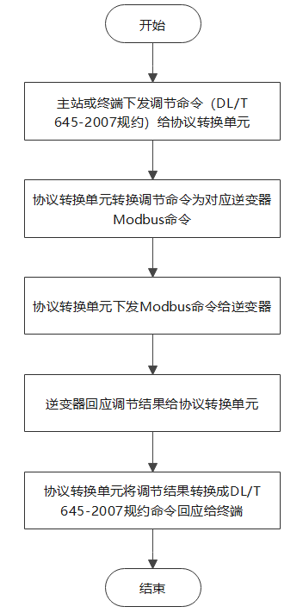
图 F.1 协议转换单元柔性调节流程图
（3）延时判断：从协议转换单元接收到上级调节命令后，应在5秒内发出回应数据帧。
注：上级系统（如台区终端）应根据通讯信道的类型确定回应上级系统的延时时间，采用RS-485通信时延时时间不超过6秒，采用载波通信时延时时间不超过60秒。

2、关于协议转换单元实时监测数据的采集频率说明：
协议转换单元应实时监测逆变器电压、电流、功率、功率因数数据，数据分辨率不超过30秒。

3、关于“4.8.8协议自适应识别”的补充说明：
协议转换单元在重启或者没有下挂在线逆变器时，应能自动识别到逆变器。清除档案后，应能重新自动识别逆变器。
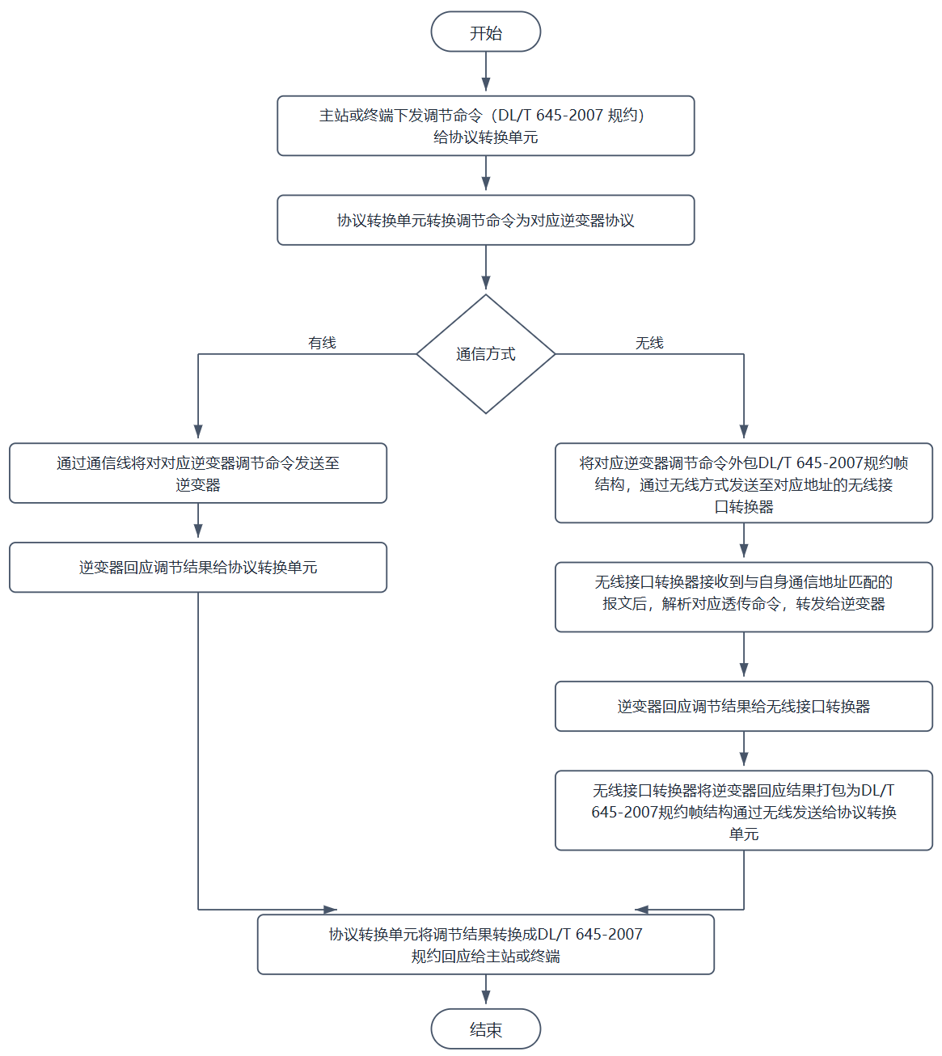
图F.2 调控指令交互流程图
协议转换单元接收到主站下发的调控命令后，将调控命令解析后按照调控命令中的调控值对逆变器进行点对点控制，如上图所示。
针对无线接口转换器具备协议转换功能的情况，可将DL/T645协议转逆变器协议的过程放在无线接口转换器上，协议转换单元仅作指令的透传转发。

- 协议转换单元应兼容通信协议
序号 | 协议转换单元通信协议 | 设备制造商
1 | 本地数据交换协议 | /
2 | 逆变器 Modbus 接口定义描述03 | 华为技术有限公司
3 | SUN2000  V200R002  MODBUS 接口定义描述 | 华为技术有限公司
4 | SUN2000 8－20KTLMODBUS 接口  定义描述v1.1 | 华为技术有限公司
5 | 中功率光伏并网逆变器通信协议  V1.1.47 | 阳光电源股份有限  公司
6 | 光伏逆变器Modbus RS485 协议 | 古瑞瓦特新能源股份有限公司
7 | 古瑞瓦特逆变器外部通信协议 V1.20  文件编号：TH-275-00 | 古瑞瓦特新能源股份有限公司
8 | 固德威逆变器 MODBUS 通信规约 | 固德威技术股份  有限公司
9 | RS485_MODBUS RTU 并网逆变器  通信规约 Ver 17 | 锦浪科技股份有限  公司
10 | AISWEI Interface  （基于 Modbus 标准协议） | 爱士惟新能源技术（江苏）有限公司
11 | 首航外部Modbus通讯协议地址说明-CN-V1.14 | 深圳市首航新能源  股份有限公司
12 | 首航新能源ModBus-RTU通信协议  2016-6-7 | 深圳市首航新能源  股份有限公司
13 | 逆变器 Modbus 接口定义说明 | 上海正泰电源系统  有限公司
14 | CPS逆变器数据表通信协议适用于型号403X | 上海正泰电源系统  有限公司
15 | hopesun二代组串逆变器Modbus  协议(125以下) | 深圳市禾望电气股份有限公司
16 | 禾望电气hopesun225kw组串逆变器对外协议_V100B015D000 | 深圳市禾望电气股份有限公司
17 | SAJ Modbus 通讯协议  J-RD-SW-G-1503002 | 广州三晶电气股份  有限公司
18 | SAJ Modbus 通讯协议–R6 | 广州三晶电气股份  有限公司
19 | 光伏产品簇 RS485 通讯协议 V1.26  英威腾光伏产品簇RS485_II通讯协议 | 深圳市英威腾光伏  科技有限公司
20 | 光伏逆变器 RS485 通讯协议 V1.18 | 深圳市英威腾光伏  科技有限公司
21 | 茂硕电气逆变器通讯协议  （三相并网） | 深圳茂硕电气有限  公司
22 | 迈格瑞能MEGA系列PCS与EMS的Modbus协议V2.5.2 | 深圳迈格瑞能技术  有限公司
23 | 奥太逆变器通信协议-1.5.8.2 | 山东奥太电气有限  公司
24 | KSTAR KSG1-100K 逆变器  MODBUS RS485 通讯协议 V1.8 | 深圳科士达科技股份有限公司
25 | Modbus RTU Protocol | 宁波德业科技股份  有限公司
26 | SI 33K逆变器Modbus通讯协议 | 珠海银河耐吉科技  股份有限公司
27 | 艾伏逆变器寄存器参数表（对外）v1.0 | 艾伏新能源科技  （上海）股份有限公司
28 | 单相光伏储能变流器监控协议  (小储能)V1.06 | 厦门科华恒盛股份有限公司

- 协议转换单元转接线/无线接口转换器需适配主流逆变器接口：
序号 | 光伏逆变器接口类型 | 接口图片 | 主要厂商
1 | USB接口 |  | 华为（USB3.0）、固德威（USB3.0）、爱仕维（USB2.0）
2 | RJ45接口 | 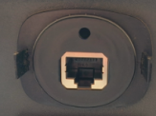 | 阳光电源
3 | 4针航空插头 | 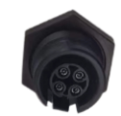 | 古瑞瓦特、锦浪、禾望
4 | DB9接口 | 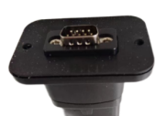 | 古瑞瓦特、正泰
5 | 圆形6针接口 |  | 固德威
6 | 16针接口 | 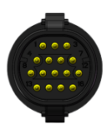 | 首航新能源、古瑞瓦特
7 | RS485端子排 | 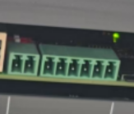 | 固德威

- 无线组网流程及功能要求
I.1 协议转换单元功能要求
协议转换单元应单独内置无线通信模组，模组应至少支持南网双模HRF标准，实现互联互通。协议转换单元具备独立的出厂通信地址，存储所匹配的无线接口转换器地址列表，可通过上行通信端口设置和读取该地址列表，所能存储的地址数量至多12个。
协议转换单元可通过上行通信端口添加无线接口转换器地址列表，并按地址列表逐一发送配对申请。无线接口转换器端收到配对帧后，判断是否为主节点地址，是则回复确认帧并进行组网。当协议转换单元通信地址发生变化时，无线接口转换器地址列表应清空。
I.2 无线接口转换器功能要求
无线接口转换器内置无线通信模组，与协议转换单元可配对使用，模组应至少支持南网双模HRF标准，实现互联互通。
无线接口转换器具有独立的出厂通信地址，存储所匹配的协议转换单元主节点地址，可通过上行通信端口设置和读取该地址，所能存储的地址数量至多1个。
无线接口转换器端收到协议转换单元的配对帧后，判断是否为所属主节点地址，是则回复确认帧并进行组网。
I.3涉及协议说明
本章节为光伏协议转换单元定义了无线接口转换器通信地址列表（数量最多12个，可以同时设置多个）的设置与读取方法，为无线接口转换器定义了光伏协议转换单元通信地址（数量为1）的的设置与读取方法。
I.3.1 设置地址列表
为无线接口转换器添加主节点的协议转换单元通信地址，仅支持点对点通信；为协议转换单元添加无线接口转换器地址档案。。
1、主站请求帧
控制码：14H
数据域长度：L=04H+数据长度
数据域：04E60001+下挂设备有效数量+下挂12台设备地址列表
帧格式：
68H | A0 | … | A5 | 68H | 14H | L | D0 | D1 | D2 | D3 | NUM | A0 | … | Am | CS | 16H
2、从站应答帧
控制码：94H
数据域长度：L=01H
数据域：1字节错误码
帧格式：
68H | A0 | … | A5 | 68H | 94H | 01H | ERR | CS | 16H
ERR为0表示正常应答。
I.3.2 查询地址列表
查询无线接口转换器内存储的主节点通信地址；查询协议转换单元存储的无线接口转换器通信地址。
1、主站请求帧
控制码：11H
数据域长度：L=04H
数据域：04E60001
帧格式：
68H | A0 | … | A5 | 68H | 11H | 04H | D0 | D1 | D2 | D3 | CS | 16H
2、从站应答帧
控制码：91H
数据域长度：L=04H+数据长度
数据域：04E60001+下挂设备有效数量+下挂12台设备地址列表
帧格式：
68H | A0 | … | A5 | 68H | 91H | L | D0 | D1 | D2 | D3 | NUM | A0 | … | Am | CS | 16H
I.3.3 清空地址列表
清空主节点内存储的无线接口转换器地址列表。
控制码：1FH
数据域长度：L=04H+数据长度
数据域：04E60001
帧格式：
68H | A0 | … | A5 | 68H | 1FH | L | D0 | D1 | D2 | D3 | CS | 16H
I.3.4 组网流程
协议转换单元发起组网请求。
1、主站请求帧
控制码：14H
数据域长度：L=12H
数据域：F2090601+协议转换单元地址
帧格式：
68H | A0 | … | A5 | 68H | 14H | 12H | D0 | D1 | D2 | D3 | … | A0 | … | A5 | CS | 16H
2、从站应答帧
控制码：94H
数据域长度：L=01H
数据域：00H
帧格式：
68H | A0 | … | A5 | 68H | 94H | 01H | 00H | CS | 16H

若无线接口转换器判断请求帧中的协议转换单元地址与接口转换器地址列表中的协议转换单元地址不匹配，则不回复。

